Опыт работы дистанционного взаимодействия с семьями воспитанников инструктора по ФК в ДОУ.
В 2013 году были введены новые требования к дошкольному воспитанию, как к первой ступени образования. В соответствии с требованиями ФГОС ДО, современный педагог должен использовать в своей работе информационно-коммуникационные технологии, инновационные подходы.
Одной из задач, стоящих перед педагогом являлось создание личного сайта.
Сначала свои публикации я начала размещать на мини сайтах, созданных на платформах MAAM.RU и NSPortal. На этих порталах идёт обмен опытом с коллегами, но не было обратной связи с родителями и детьми.
В апреле 2020 года Приказом Президента РФ в связи с COVID19 все ОУ стали работать удаленно. Перед педагогами поставили задачу внедрения дистанционного обучения детей в связи с закрытием ОУ. Ведь право на получение образования никто не отменял.
В рамках сайта нашего ОУ были созданы личные страницы педагогов, где мы выкладывали консультации, задания и другой рабочий материал. Но педагог не имел возможности и ресурсов лично пополнять, контролировать выполнение заданий и не видел взаимосвязи с детьми и родителями.
Возникла необходимость создания личного сайта.
Расскажу о своем сайте «Инструктора по ФК и плаванию Кряжевой Светланы Александровны» https://kryazheva.ru/.
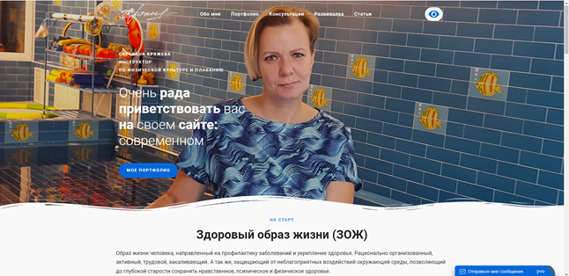
Цель моей работы - сделать родителей активными участниками педагогического процесса, оказав им помощь в реализации ответственности за воспитание и обучение детей.
Для достижения данной цели, мною были поставлены следующие задачи:
-Установить партнерские отношения с семьей каждого воспитанника.
-Объединить усилия семьи и детского сада для развития и воспитания детей.
-Создать атмосферу взаимопонимания, общности интересов, позитивный настрой на общение родителей, воспитанников и педагогов детского сада.
-Активизировать и обогащать умения родителей по воспитанию детей.
-Поддерживать уверенность родителей (законных представителей) в собственных педагогических возможностях.
Создавая сайт, старалась сделать его информационно и тематически наполненным, актуальным, полезным. Продумала удобную навигацию для восприятия. Сделала мобильным и адаптированным на всех устройствах.
Сайт состоит из 5 разделов.
На главной странице и разделе портфолио размещается достоверная информация обо мне (диплом об образовании, пройденные курсы повышения квалификации, благодарности), а также грамоты, дипломы, где показаны достижениях наших воспитанников.
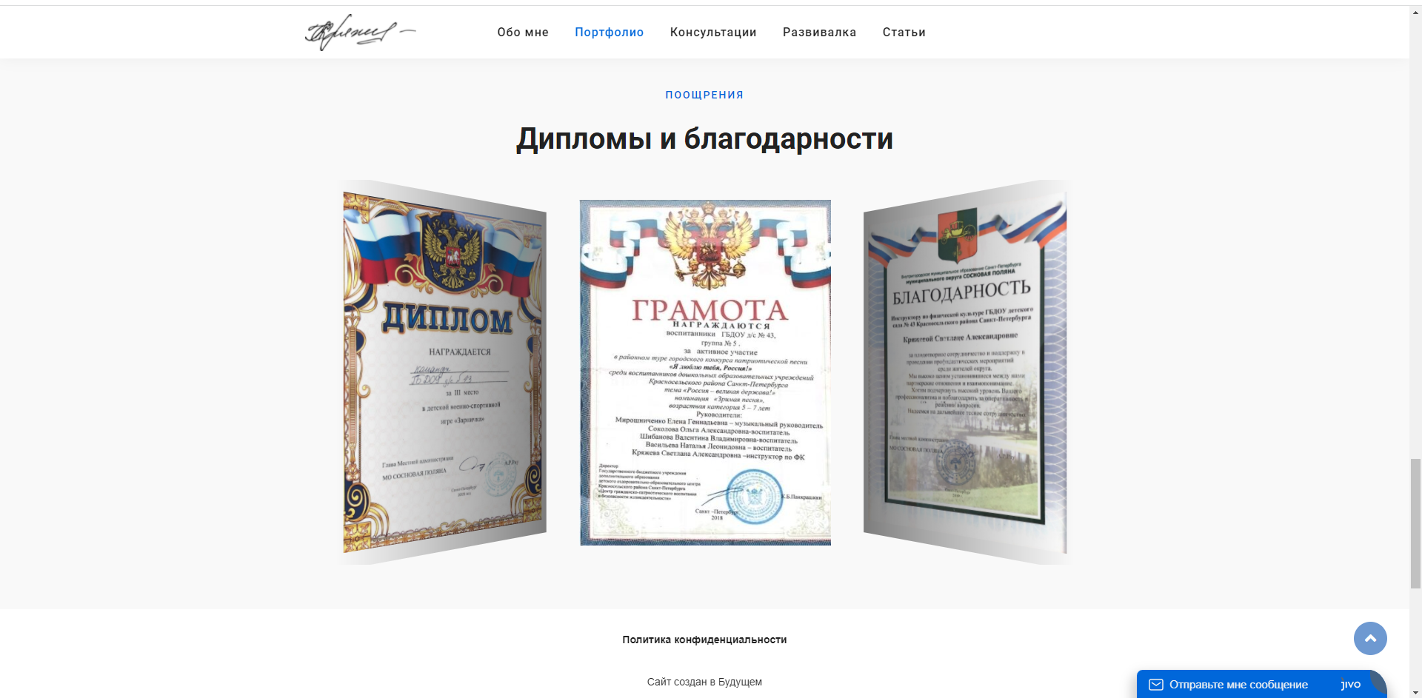
В разделе консультации публикуются рекомендации для родителей, о том как вырастить здорового ребёнка.
В этом разделе также даются ответы родителям на их вопросы.
Пример консультаций: режим дня и его значение в жизни дошкольника, значение фруктов и овощей в рационе дошкольника, оздоровительный эффект плавания, мотивирующие мультфильмы о спорте и здоровом образе жизни, спорт и дети, проблемы физического воспитания дошкольника, техника безопасности при плавании в открытых водоёмах и т.д.

В разделе Дистанционное обучение предлагаются комплексы упражнений для выполнения в домашних условиях. Упражнения знакомы детям, так как мы их выполняем в зале и бассейне. Если родителям непонятно, они выходят со мной на видеосвязь в Zoom, WhatsApp, Telegram.
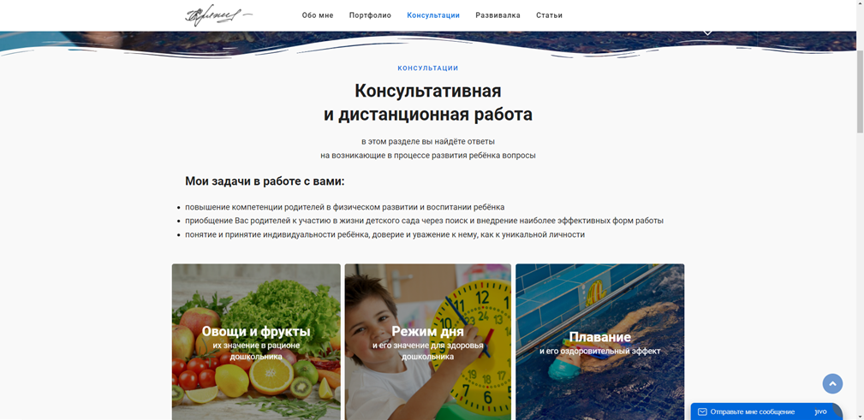
В разделе Развивалка есть ссылка на платформу https://learningapps.org/, где у меня создан класс. Есть возможность выполнять задания прямо на сайте.
Платформа LearningApps.org позволяет создавать интересные, познавательные, творческие задания.
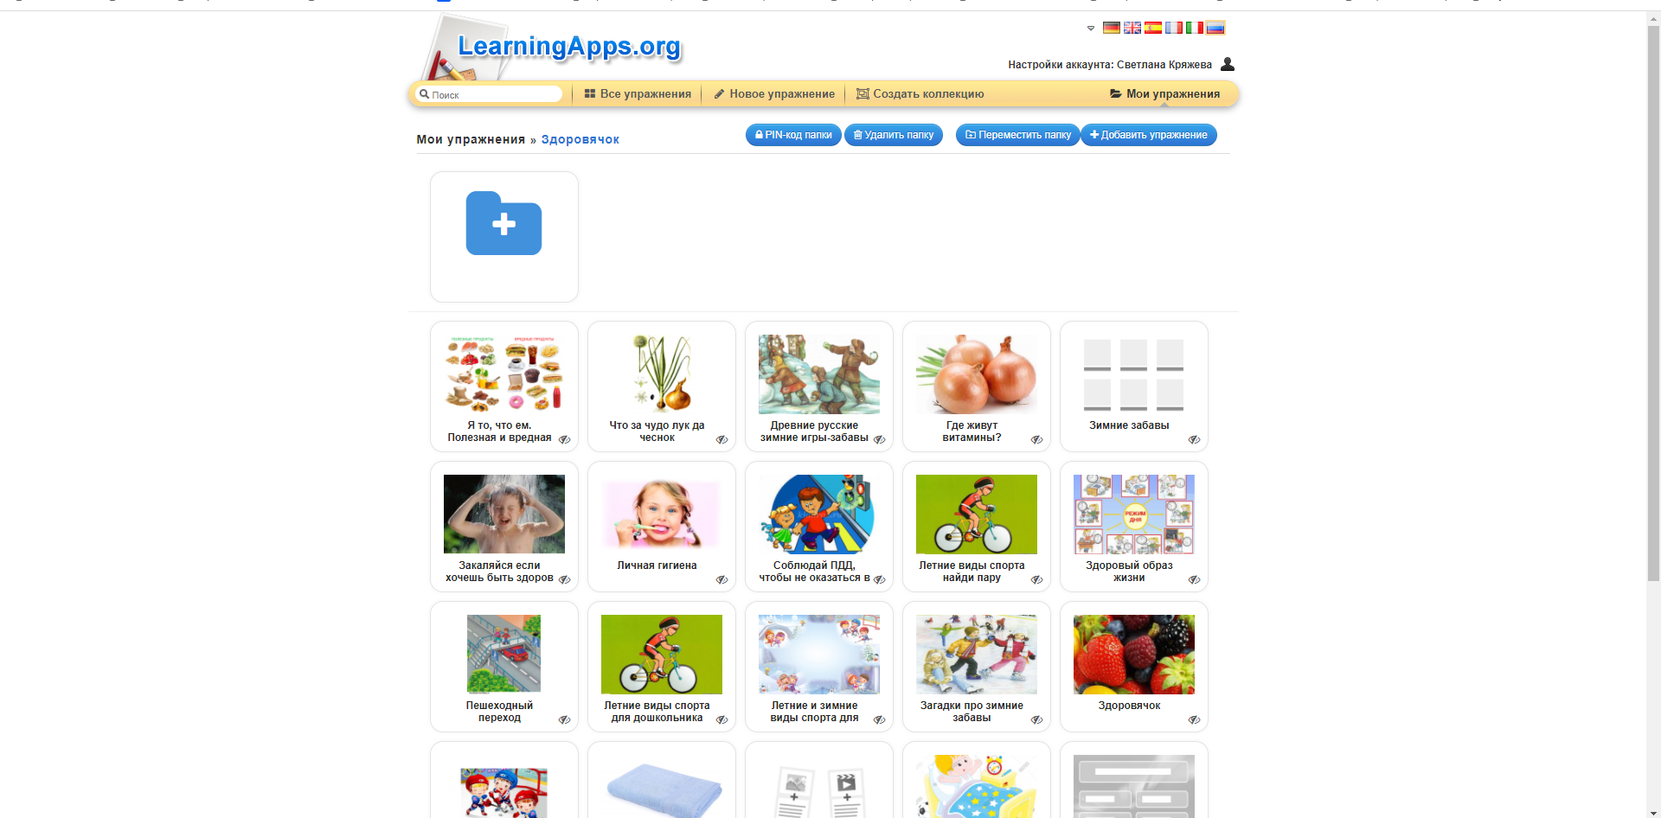
Дети активно включаются в предлагаемую деятельность, с азартом решают задания. В приложении есть широкий выбор игровых и занимательных упражнений. Оно помогает обеспечить эффективное сочетание дистанционной формы организации образовательного процесса, взаимодействие всех его участников, создает условия для поддержки, развития интеллектуальных и творческих способностей детей.
В классе выкладываются новые задания, которые ребенок с помощью телефона, планшета или компьютера выполняет дома. Для удобства родителей создали им логин и пароль или вход по QR коду. Также они сами могут зарегистрироваться и присоединиться к курсу.
Платформа даёт мне возможность в реальном времени видеть статистику и активность выполнения заданий.

В разделе обратной связи родители могут задавать вопросы или оставлять пожелания и отзывы посредством Jivo, WhatsApp, Telegram , электронной почты.
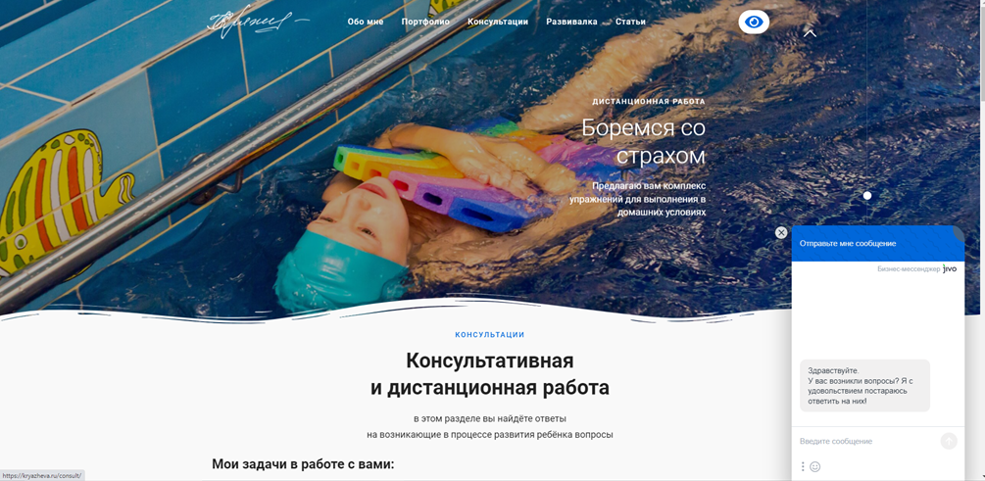

Вывод: Работая в этом направлении, и, видя отзывчивость и активность родителей, мы видим, что нам удалось создать партнерство и сотрудничество детского сада и семьи. Родители стали активными участниками педагогического процесса.

